Cách phòng ngừa bệnh tay chân miệng
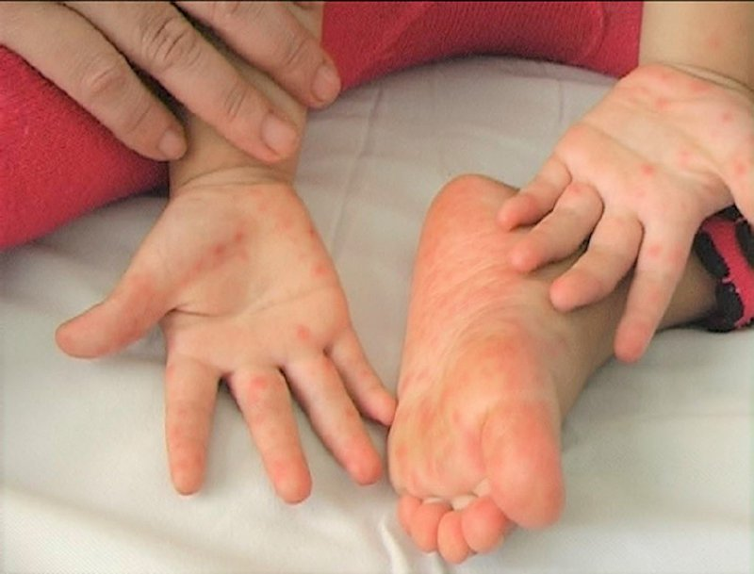

Biện pháp phòng bệnh tay chân miệng cho trẻ là thực hiện đúng và đầy đủ trong việc vệ sinh phòng bệnh để hạn chế nguồn lây nhiễm. Hiện chưa có vắc - xin dự phòng tay chân miệng.

1. Độ tuổi bị tay chân miệng là bao nhiêu?
Tất cả những người chưa từng mắc bệnh tay chân miệng đều là đối tượng có nguy cơ nhiễm bệnh, tuy nhiên không phải ai bị nhiễm bệnh cũng biểu hiện triệu chứng.
Độ tuổi bị tay chân miệng chủ yếu là ở trẻ em dưới 10 tuổi, nhưng thường gặp nhất là trẻ em dưới 5 tuổi, đặc biệt trẻ < 3 tuổi. Lưu ý, các trẻ càng nhỏ thì biến chứng càng dễ diễn biến nặng.
Đối tượng mắc bệnh tay chân miệng thường là trẻ em vì cơ thể trẻ có ít kháng thể hơn so với người lớn và khả năng miễn dịch cũng kém hơn khi tiếp xúc với virus gây bệnh. Hầu hết người lớn đã được miễn dịch, song vẫn có trường hợp mắc bệnh ở đối tượng thanh thiếu niên và người lớn.

2. Những biện pháp phòng bệnh tay chân miệng
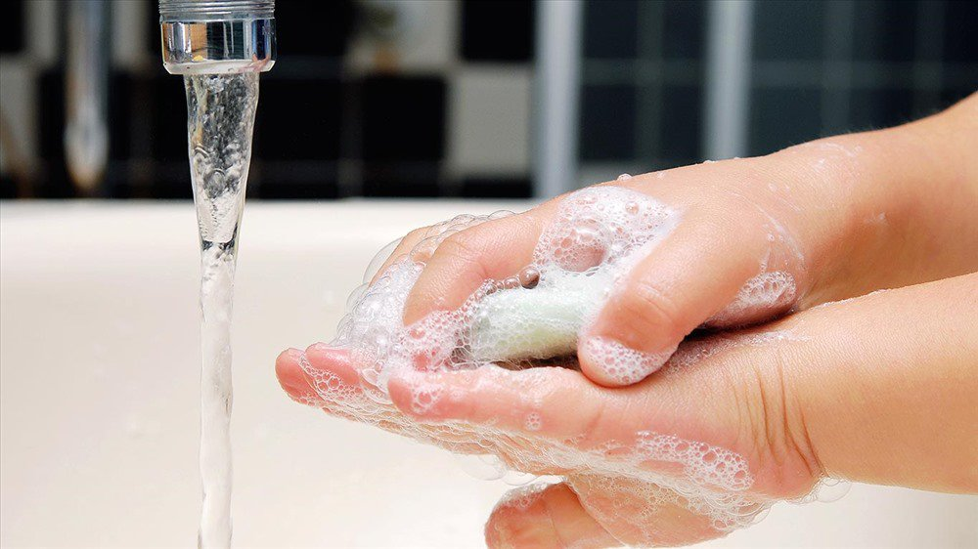
Vệ sinh tay sạch sẽ với xà phòng
- Rửa tay sạch sẽ với xà phòng trước khi nấu ăn và ăn uống, trước khi cho trẻ ăn, sau khi dùng nhà vệ sinh và sau khi thay tã cho trẻ, đặc biệt chú ý vệ sinh sau khi tiếp xúc với các bọng nước;
- Làm sạch môi trường và các vật dụng dễ bị ô nhiễm (bao gồm đồ chơi, bàn ghế, tay nắm cửa,...) với nước (và xà phòng nếu có thể), sau đó khử trùng bằng các chất tẩy rửa thông thường và rửa lại một lần nữa;
- Tránh các hành vi tiếp xúc gần (như ôm, hôn, dùng chung đồ dùng) với các bệnh nhi khác cũng là một cách để phòng bệnh tay chân miệng;
- Khi đã mắc bệnh, tạm thời không cho trẻ đi tới những nơi đông người cho tới khi các triệu chứng bệnh tay chân miệng ở trẻ em đã lui hẳn;
- Theo dõi chặt chẽ tình trạng bệnh và đưa trẻ đến bệnh viện để được chăm sóc y tế kịp thời nếu nhận thấy triệu chứng sốt cao, li bì, mất tỉnh táo;
- Chú ý che miệng và mũi khi hắt hơi và ho, sau đó vệ sinh tay bằng nước và xà phòng;
- Xử lý khăn giấy và tã lót đã sử dụng bằng việc thải bỏ rác đúng cách, tránh thải bừa bãi ra môi trường chung;
- Thường xuyên vệ sinh nhà cửa, sân vườn, nơi vui chơi của trẻ sạch sẽ.

Có thể tiêm vắc - xin tay chân miệng để phòng bệnh không?
Cho đến nay, các nhà khoa học chưa bào chế được loại vắc - xin phòng bệnh tay chân miệng. Do đó, công tác phòng ngừa bệnh chủ yếu là thực hiện tốt vệ sinh cá nhân và hạn chế làm lây nhiễm thông qua tiếp xúc trực tiếp với dịch tiết mũi họng, phân, dịch tiết từ các nốt bọng nước của người bệnh.

Các biện pháp làm sạch đồ chơi cho trẻ?
Rửa đồ chơi với xà bông, nước, khử trùng bằng các chất tẩy rửa, tráng lại nước và lau bằng khăn sát trùng.
Với đồ chơi rửa được trong nước:
- Ngâm (bằng nước ấm) với xà phòng, rửa lại bằng nước sạch, phơi khô;
. Hoặc lau bề mặt bằng gạc cồn.
Với đồ chơi không rửa được bằng nước, có thể lau bằng gạc cồn, lưu ý các góc, hốc cạnh, chỗ nứt.
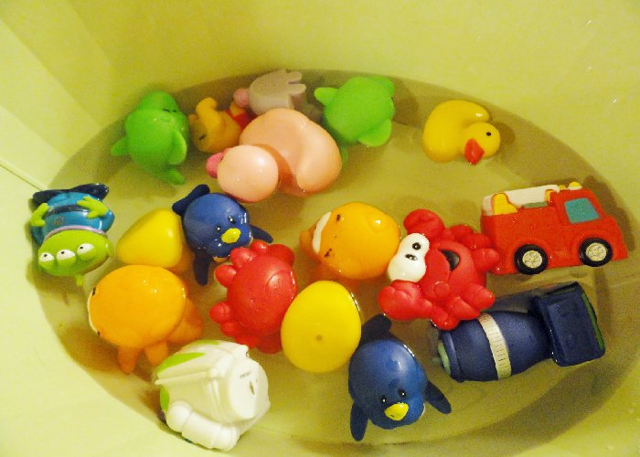
Ngâm đồ chơi của trẻ bằng nước ấm để làm sạch

Những lưu ý cho người chăm sóc trẻ trong phòng chống bệnh tay chân miệng
- Để phòng bệnh tay chân miệng, việc vệ sinh cá nhân và vệ sinh môi trường là vô cùng quan trọng;
- Cần thực hiện vệ sinh cá nhân cho trẻ hàng ngày và vệ sinh đúng cách, nhất là trước và sau khi tiếp xúc với trẻ;
. Cần thường xuyên lau sạch các bề mặt, vật dụng mà bé tiếp xúc hằng ngày, như sàn nhà, tường, đồ chơi, dụng cụ học tập, mặt bàn, ghế, tay nắm cửa, tay vịn cầu thang bằng xà phòng hoặc những chất tẩy rửa thông thường. Cần tập cho bé thói quen rửa tay thường xuyên và đúng cách bằng xà phòng trước khi ăn và sau khi đi vệ sinh;
- Tuyệt đối không được mớm cơm, mớm thức ăn cho trẻ, không dùng tay bốc thức ăn trực tiếp cho trẻ. Dạy trẻ không ăn bốc, không mút tay, không đưa đồ chơi lên miệng để ngậm mút.
- Hạn chế cho trẻ dùng chung khăn ăn, khăn tay, dùng những vật dụng ăn uống như cốc, bát, đĩa, thìa, đồ chơi chưa được vệ sinh và khử khuẩn;
- Nên cho trẻ đi ngoài vào bô, chậu có sẵn chất diệt khuẩn như cloraminB. Phân của bệnh nhân tay chân miệng cần được xử lý tốt, tránh thải trực tiếp ra môi trường xung quanh;
- Nhà vệ sinh của những gia đình có người mắc bệnh tay chân miệng cần thường xuyên vệ sinh sạch sẽ, lau chùi bằng xà phòng và chất sát khuẩn.

